ОТЧЕТ

о выполнении муниципального задания на 2024 года и на плановый период 2025 и 2026 годов
за 2024 год

Муниципального бюджетного общеобразовательного учреждения Кощинской средней школы
Смоленского района Смоленской области

85.12, 85.13, 85.14
(код муниципальной услуги (услуг)

Периодичность _________________________________ежеквартально______________________________________________
(указывается в соответствии с периодичностью представления отчета о выполнении муниципального задания, установленной в муниципальном задании)

ЧАСТЬ 1. Сведения об оказываемых муниципальных услугах

РАЗДЕЛ №1
1. Уникальный номер муниципальной услуги по базовому (отраслевому) перечню: БА 81
2. Наименование муниципальной услуги: «Реализация основных общеобразовательных программ начального общего образования»
3. Категории потребителей муниципальной услуги: Несовершеннолетние лица в возрасте от 6,6 до 10 лет
4. Показатели, характеризующие содержание, условия (формы) оказания муниципальной услуги:

Уникальный номер реестровой записи | Показатель, характеризующий содержание муниципальной услуги |  |  | Показатель, характеризующий  условия (формы) оказания муниципальной услуги |  | Среднегодовой размер платы за оказание муниципальной услуги (цена, тариф)
Уникальный номер реестровой записи | Виды образовательных программ | Категория потребителей | Место обучения | Форма образования, формы реализации образовательной программы | ________  (наименование показателя)
1 | 2 | 3 | 4 | 5 | 6 | 7
801012О.99.0.БА81АП40001 | Программы начального общего образования | Несовершеннолетние лица в возрасте от 6,6 до 10 лет | Образовательная организация | очная | - | -
5. Показатели, характеризующие объем и (или) качество муниципальной услуги:
5.1. Показатели, характеризующие объем муниципальной услуги:
Уникальный номер реестровой  записи | Показатель объема муниципальной услуги
Уникальный номер реестровой  записи | наименование показателя | единица измерения | утверждено в муниципальном задании  на  год | исполнено  на отчетную дату | допустимое (возможное) отклонение, установлен-ное в муниципаль-ном задании, % | отклонение, превышающее допустимое (возмож-ное)  значение³:  гр.5/гр.4* *100 | причиныотклонения
1 | 2 | 3 | 4 | 5 | 6 | 7 | 8
801012О.99.0.БА81АП40001 | 1.Среднегодовое число обучающихся, получающих начальное общее образование | человек | 90 | 92 | 3 | -
5.2. Показатели, характеризующие качество муниципальной услуги:
Уникальный номер реестровой записи | Показатель качества муниципальной услуги
Уникальный номер реестровой записи | наименование показателя | единица измерения | утверждено в муниципаль-ном задании на год | исполнено на отчетную дату | причины отклонения
1 | 2 | 3 | 4 | 5 | 6
801012О.99.0.БА81АП40001 | 1. Доля родителей, удовлетворенных качеством муниципальной услуги. | Процент  (Кол-во родителей, удовлетворенных качеством общего образования детей / Кол-во опрошенных родителей о качестве общего образования детей) * 100 | 98 | 100 | -
801012О.99.0.БА81АП40001 | 2. Количество правонарушений, совершенных обучающимися | Единица | 0 | 0 | -
801012О.99.0.БА81АП40001 | 3. Доля выпускников 4-х классов, переведенных в 5 класс. | Процент  (Кол-во учащихся 4-х классов, переведенных в 5 класс / Кол-во учащихся 4-х классов) * 100 | 100 | 100 | -
801012О.99.0.БА81АП40001 | 4. Доля обучающихся, успевающих на «4» и «5» (по результатам последней аттестации) по образовательной организации. | Процент  (Кол-во обучающихся, успевающих на «4» и «5»/ кол-во детей в учреждении*100) | Не менее 50 | 50,1 | -
801012О.99.0.БА81АП40001 | 5. Доля педагогов, имеющих первую и высшую категории по образовательной организации. | Процент  (Кол-во педагогов, имеющих первую и высшую категории / Кол-во педагогов в учреждении) * 100 | Не менее 55 | 74 | -
801012О.99.0.БА81АП40001 | 6. Количество детей на 1 педагога по образовательной организации. | Человек | 11 | 11 | -
801012О.99.0.БА81АП40001 | 7. Количество жалоб потребителей на качество оказания услуг | Единиц | 0 | 0 | -
801012О.99.0.БА81АП40001 | 8. Доля детей в возрасте от 5 до 18 лет, охваченных дополнительным образованием по образовательной организации. | Процент | Не менее 90 | 100 | -
801012О.99.0.БА81АП40001 | 9. Доля детей в возрасте от 5 до 18 лет, охваченных дополнительными общеразвивающими программами технической и естественно-научной направленности по образовательной организации | Процент | Не менее 30 | 40,2 | -
801012О.99.0.БА81АП40001 | 10. Доля детей с ограниченными возможностями здоровья, обучающихся по дополнительным общеобразовательным программам, в том числе с использованием дистанционных технологий по образовательной организации | Процент | Не менее 70 | 100 | -
РАЗДЕЛ №2
1. Уникальный номер муниципальной услуги по базовому (отраслевому) перечню: БА96
2. Наименование муниципальной услуги: «Реализация основных общеобразовательных программ основного общего образования»
3. Категории потребителей муниципальной услуги: Несовершеннолетние лица в возрасте от 10 до 15 лет
4. Показатели, характеризующие содержание, условия (формы) оказания муниципальной услуги:
Уникальный номер реестровой записи | Показатель, характеризующий содержание муниципальной услуги |  |  | Показатель, характеризующий условия (формы) оказания муниципальной услуги |  | Среднегодовой размер платы за оказание муниципальной услуги (цена, тариф)
Уникальный номер реестровой записи | Виды образовательных программ | Категория потребителей | Место обучения | Форма образования, формы реализации образовательной программы | ________  (наименование показателя)
1 | 2 | 3 | 4 | 5 | 6
802111О.99.0.БА96АЮ58001 | Программы основного общего образования | Несовершеннолетние лица в возрасте от 10 до 15 лет | Образовательная организация | очная | - | -
5. Показатели, характеризующие объем и (или) качество муниципальной услуги:
5.1. Показатели, характеризующие объем муниципальной услуги:
Уникальный номер реестровой  записи | Показатель объема муниципальной услуги
Уникальный номер реестровой  записи | наименование показателя | единица измерения | утверждено в муниципальном задании  на  год | исполнено  на отчетную дату | допустимое (возможное) отклонение, установлен-ное в муниципаль-ном задании, % | отклонение, превышающее допустимое (возмож-ное)  значение³:  гр.5/гр.4* *100 | причины отклонения
1 | 2 | 3 | 4 | 5 | 6 | 7 | 8
802111О.99.0.БА96АЮ58001 | 1.Среднегодовое число обучающихся, получающих основное общее образование | человек | 90 | 89 | 5 | 0,9 | Особенности сельской местности
5.2. Показатели, характеризующие качество муниципальной услуги:
Уникальный номер реестровой записи | Показатель качества муниципальной услуги
Уникальный номер реестровой записи | наименование показателя | единица измерения | утверждено в муниципальном задании на год | исполнено на отчетную дату | причины отклонения
1 | 2 | 3 | 4 | 5 | 6
802111О.99.0.БА96АЮ58001 | 1. Доля родителей, удовлетворенных качеством муниципальной услуги. | Процент  (Кол-во родителей, удовлетворенных качеством общего образования детей / Кол-во опрошенных родителей о качестве общего образования детей) * 100 | 98 | 100 | -
802111О.99.0.БА96АЮ58001 | 2. Количество правонарушений, совершенных обучающимися | Единица | 0 | 0 | -
802111О.99.0.БА96АЮ58001 | 3. Доля учащихся 9 классов, получивших документ государственного образца об основном общем образовании | Процент | 100 | 100 | -
802111О.99.0.БА96АЮ58001 | 4. Доля обучающихся, успевающих на «4» и «5» (по результатам последней аттестации) по образовательной организации. | Процент  (Кол-во обучающихся, успевающих на «4» и «5»/ кол-во детей в учреждении*100) | Не менее 50 | 50,1 | -
802111О.99.0.БА96АЮ58001 | 5. Доля педагогов, имеющих первую и высшую категории по образовательной организации. | Процент  (Кол-во педагогов, имеющих первую и высшую категории / Кол-во педагогов в учреждении) * 100 | Не менее 55 | 74 | -
802111О.99.0.БА96АЮ58001 | 6. Количество детей на 1 педагога по образовательной организации. | Человек | 11 | 11 | -
802111О.99.0.БА96АЮ58001 | 7. Количество жалоб потребителей на качество оказания услуг | Единиц | 0 | 0 | -
802111О.99.0.БА96АЮ58001 | 8. Доля детей в возрасте от 5 до 18 лет, охваченных дополнительным образованием по образовательной организации. | Процент | Не менее 90 | 100 | -
802111О.99.0.БА96АЮ58001 | 9. Доля детей в возрасте от 5 до 18 лет, охваченных дополнительными общеразвивающими программами технической и естественно-научной направленности по образовательной организации | Процент | Не менее 30 | 40,2 | -
802111О.99.0.БА96АЮ58001 | 10. Доля детей с ограниченными возможностями здоровья, обучающихся по дополнительным общеобразовательным программам, в том числе с использованием дистанционных технологий по образовательной организации | Процент | Не менее 70 | 100 | -

РАЗДЕЛ №3
1. Уникальный номер муниципальной услуги по базовому (отраслевому) перечню: ББ11
2. Наименование муниципальной услуги: «Реализация основных общеобразовательных программ среднего общего образования»
3. Категории потребителей муниципальной услуги: Несовершеннолетние лица в возрасте от 15 до 18 лет
4. Показатели, характеризующие содержание, условия (формы) оказания муниципальной услуги:

Уникальный номер реестровой записи | Показатель, характеризующий содержание муниципальной услуги |  |  | Показатель, характеризующий условия (формы) оказания муниципальной услуги |  | Среднегодовой размер платы за оказание муниципальной услуги (цена, тариф)
Уникальный номер реестровой записи | Виды образовательных программ | Категория потребителей | Место обучения | Форма образования, формы реализации образовательной программы | ________  (наименование показателя)
1 | 2 | 3 | 4 | 5 | 6
802112О.99.0.ББ11АП76001 | Программы среднего общего образования | Несовершеннолетние лица в возрасте от 15 до 18 лет | Образовательная организация | очная | - | -

5. Показатели, характеризующие объем и (или) качество муниципальной услуги:
5.1. Показатели, характеризующие объем муниципальной услуги:
Уникальный номер реестровой  записи | Показатель объема муниципальной услуги
Уникальный номер реестровой  записи | наименование показателя | единица измерения | утверждено в муниципальном задании  на  год | исполнено  на отчетную дату | допустимое (возможное) отклонение, установлен-ное в муниципаль-ном задании, % | отклонение, превышающее допустимое (возможное  значение³:  гр.5/гр.4* *100 | причины отклонения
1 | 2 | 3 | 4 | 5 | 6 | 7 | 8
802112О.99.0.ББ11АП76001 | 1.Среднегодовое число обучающихся, получающих среднее общее образование | человек | 15 | 11 | 10 | 26 | Поступление в СПО
5.2. Показатели, характеризующие качество муниципальной услуги:
Уникальный номер реестровой записи | Показатель качества муниципальной услуги
Уникальный номер реестровой записи | наименование показателя | единица измерения | утверждено в муниципальном задании на год | исполнено на отчетную дату | причины отклонения
1 | 2 | 3 | 4 | 5 | 6
802112О.99.0.ББ11АП76001 | 1. Доля родителей, удовлетворенных качеством муниципальной услуги. | Процент  (Кол-во родителей, удовлетворенных качеством общего образования детей / Кол-во опрошенных родителей о качестве общего образования детей) * 100 | 98 | 100 | -
802112О.99.0.ББ11АП76001 | 2. Количество правонарушений, совершенных обучающимися | Единица | 0 | 0 | -
802112О.99.0.ББ11АП76001 | 3. Доля учащихся 11 классов, сдавших ЕГЭ | Процент | 100 | 100 | -
802112О.99.0.ББ11АП76001 | 4. Доля обучающихся, успевающих на «4» и «5» (по результатам последней аттестации) по образовательной организации. | Процент  (Кол-во обучающихся, успевающих на «4» и «5»/ кол-во детей в учреждении*100) | Не менее 50 | 50,1 | -
802112О.99.0.ББ11АП76001 | 5. Доля педагогов, имеющих первую и высшую категории по образовательной организации. | Процент  (Кол-во педагогов, имеющих первую и высшую категории / Кол-во педагогов в учреждении) * 100 | Не менее 55 | 74 | -
802112О.99.0.ББ11АП76001 | 6. Количество детей на 1 педагога по образовательной организации. | Человек | 11 | 11 | -
802112О.99.0.ББ11АП76001 | 7. Количество жалоб потребителей на качество оказания услуг | Единиц | 0 | 0 | -
802112О.99.0.ББ11АП76001 | 8. Доля детей в возрасте от 5 до 18 лет, охваченных дополнительным образованием по образовательной организации. | Процент | Не менее 90 | 100 | -
802112О.99.0.ББ11АП76001 | 9. Доля детей в возрасте от 5 до 18 лет, охваченных дополнительными общеразвивающими программами технической и естественно-научной направленности по образовательной организации | Процент | Не менее 30 | 40,2 | -
802112О.99.0.ББ11АП76001 | 10. Доля детей с ограниченными возможностями здоровья, обучающихся по дополнительным общеобразовательным программам, в том числе с использованием дистанционных технологий по  образовательной организации | Процент | Не менее 70 | 100 | -
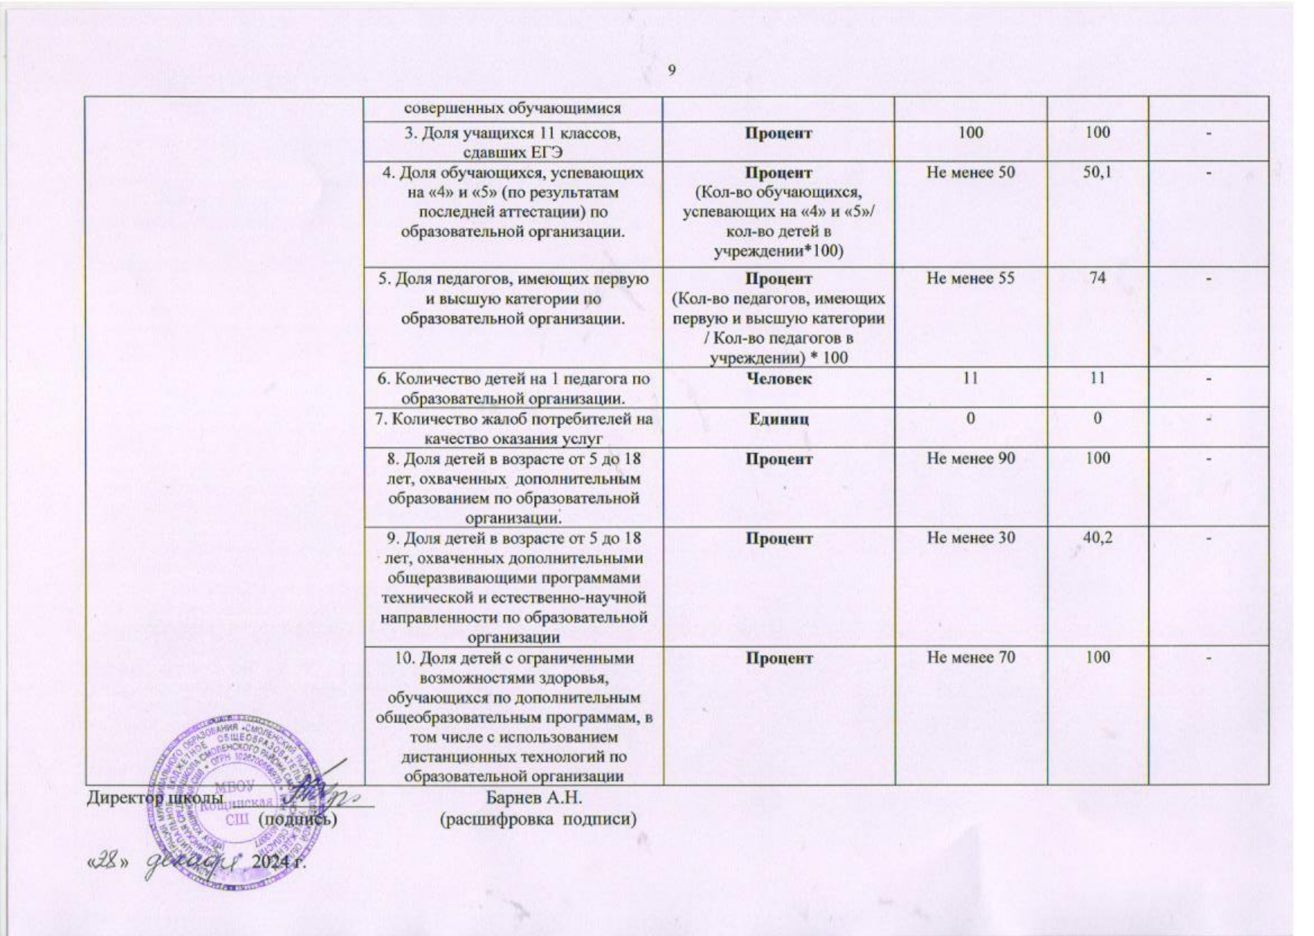Директор школы _______________ Барнев А.Н.
(подпись) (расшифровка подписи)

« » 2025 г.

